Cher Docteur,

Objet : Inscription au Réseau National Electronique
de la Profession Dentaire.
Pièces Jointes : - Dossier d’information
- Formulaire d’inscription
- Capture de votre page perso.
Nous avons l’honneur de vous informer que notre entreprise Groupe Arabe des Technologies de l’Information et de la Communication GATIC, a établi une convention avec le Conseil National de l’Ordre des Médecins Dentistes en vue de la réalisation de son portail sur le Net et qui comporte des modules permettant l’accès aux principaux services ayant relation avec la profession dentaire en Tunisie.
Les montants d’inscription, établi en commun accord avec le Conseil National de l’Ordre des médecins Dentistes sont fixés comme suit :
* 50DT pour une période d’une année
* 90DT pour une période de deux ans.
A noter que votre inscription dans ce réseau professionnel, entièrement supervisé par le Conseil National de l’Ordre des Médecins Dentistes, vous fait bénéficier d’une gamme complète de services à distance dont les plus importants sont présentés avec plus de détails à l’annexe ci- joint .
Nous comptons énormément sur votre collaboration et sur votre soutien à fin de réussir ce projet National ambitieux, et ce à travers la rapidité de votre inscription pour que nous puissions insérer vos pages perso dans les meilleurs délais.
Dans ce cadre, nous vous serons grée de bien vouloir remplir les formulaires d’inscription en annexe ( CV , plan d’accès et contacts ) sachant que le démarrage officiel de ce réseau est prévu pour début Avril 2006.
Veuillez agréer Docteurs, l’expression de nos salutations distinguées.
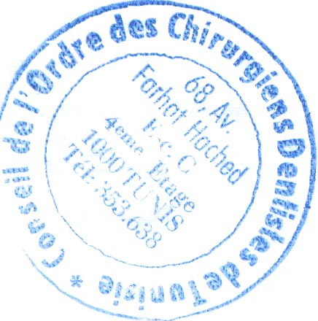

Tunis, Le 27/03/2006
Visa du Conseil de l’Ordre
Président du GATIC

ANNEXE DES PRIVILEGES
ET DES RESSORTISSANTS

- Une adresse Internet « URL » exemple :
www.medecindentiste.org.tn/votrenom
- 02 deux adresses de courrier électronique personnalisées avec le domaine
du Conseil National de l’Ordre des Médecins Dentistes. (1)
Exemple : votrenom@medecindentiste.org.tn
- Accès à plusieurs cycles de formation spécialisée à distance,
- Lire les actualités et les medias relatives avec la profession dentaire.
- Accès à la bibliothèque ordinale, textes juridiques, services, conseils, forum de discussion professionnel, fiscalité, assistance en ligne et autres services.
- Echange de documents et annonces.
- Accès aux nouveautés scientifiques relatives au domaine de la profession dentaire evennements scientifiques, assistances et conseils etc...
- Echange des informations entre les confrères et le conseil de l’ordre ou avec
les conseils régionaux.
- La conception de vos pages perso sous forme d’un site (informations professionnelles personnalisées selon un modèle unique pour les médecins dentistes).
- Une application téléchargeable et installable sur votre PC qui vous permet de gérer vos patients

(1) Les adresses du courrier Electronique sont reparties :
* Un compte professionnel.
* Un compte personnel

BON DE RECEPTION

Nous sous signons Groupe Arabe des Technologies de l’information et de la Communication « Groupe ATIC » avoir reçu par le Docteur:
Nom Prénom:
le montant de:
(90. dt) quatre vingt dix Dinars « Inscription de deux 02 ans ».
(50. dt) cinquante Dinars« Inscription d’une année 01 ans ».
Et ce dans le cadre de l’inscription au réseau national de la profession dentaire en Tunisie pendant la période du : Au :
Le présent bon de réception un engagement de la conception des pages persos de l’inscrit et les identifications et les paramètres d’accès seront fournis dan un délai de 05 cinq jour a compter de la date de la réception des informations.
Fait à Tunis, le
Cachet et signature
Groupe ATIC
Abdelfatteh Idoudi
2006

Formulaire d'inscription aux pages perso

Nom:………………………………………………………………..…………………………………………………………….

Prénom:……………………………………………………………………………………………..………………………….

Date et lieu de naissance :………………………………………………………………..………………………….

Diplôme:…………………………………………………………………………………………………………………..……

Université:……………………………………………………………………………………………………….…………….

Autres diplômes:………………………………………………………………………………………….………………

Activités associatives:………………………………………………………………………………………………….

Adresse du cabinet:……………………………………………………..………………………………………………

Ville:…………………… Gouvernorat:…………………… Code Postal :……………..

E_mail professionnel:……………………………. @medecindentiste.org.tn
E_mail personnel :………………………………… @medecindentiste.org.tn
Optionnel:
Adresse personnelle:………………………………..………………………………………………………………..
Ville:………………… Gouvernorat :……………………. Code Postal :………………..
Tél.:……………………………. Fax:………………………..GSM:………………………
Centre d'intérêt:…………………………………………………………………………………………………………
…………………………………………………………………………………………………………………………………..
…………………………………………………………………………………………………………………………………..
…………………………………………………………………………………..
Fait à …………………….le…………………..

Signature et cachet

FORMULAIRE D’INSCRIPTION
AUX PAGES PERSO

Annuelle 50.DT Deux ans : 90.DT

Nom Prénom : -----------------------------------------------------------------------------
« Introduire votre CV »
Adresse du cabinet :------------------------------------------------------------------------------------------------------------------------- Gouvernorat

Ville : Code Postal :

Adresse II : ----------------------------------------------------------------------------- ---
------------------------------------------------------------------------------------------------
ville : Gouvernorat

Téléphone : Fax : GSM :

Mode de règlement ; cheque : N° ; Banque

Agence : Espèces Virement CCP : 17001000000019792650
E-mail ---------------------------------------------------------------------------------------
Je m’engage à participer aux pages perso et introduire à la base de données au sein du site web du Conseil National de l ‘Ordre des Médecins Dentistes pour une période de une année/ deux ans renouvelable.
Je m’engage à respecter les droits légaux du conseil national de l’ordre des médecins dentistes de Tunisie selon les lois en vigueur.

------------------ le, --------------------
Signature du Médecin

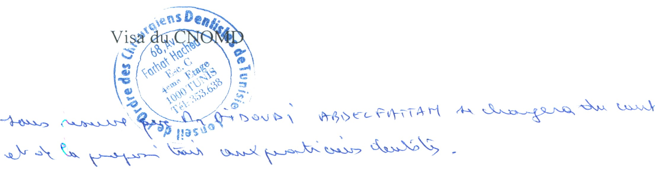

RQ:

Mode de règlement
Mondât Compte
Virement au CCP n°: 17001000000019792650
Au nom du : Abdelfateh IDOUDI

